**TUGAS PRAKTIKUM**

**PRAKTIKUM PAW**

**MODUL 5 “Database MySQL ”**



|  |  |  |
| --- | --- | --- |
| **Disusun Oleh :** | | |
| Nama | : | Dewi Imani Al Qur’ Ani |
| Nim | : | 200411100014 |
| Kelas | : | PAW-B |
| **Dosen Pengampu :** | | |
| Nama | : | Ach. Khozaimi,S.Kom.,M.Kom. |
| Nip | : | 19860926 201404 1 001 |
| **Asisten Praktikum :** | | |
| Nama | : | M. Afifudin Abdullah |
| Nim | : | 190411100080 |

**PRODI TEKNIK INFORMATIKA**

**JURUSAN TEKNIK INFORMATIKA  
FAKULTAS TEKNIK**

**UNIVERSITAS TRUNOJOYO MADURA**

**2022**

1. Soal : Buatlah sebuah database mahasiswa yang berisi table dengan nama tbl_mahasiswa dengan record nrp,nama,email,dan alamat.

**Screenshoot:**

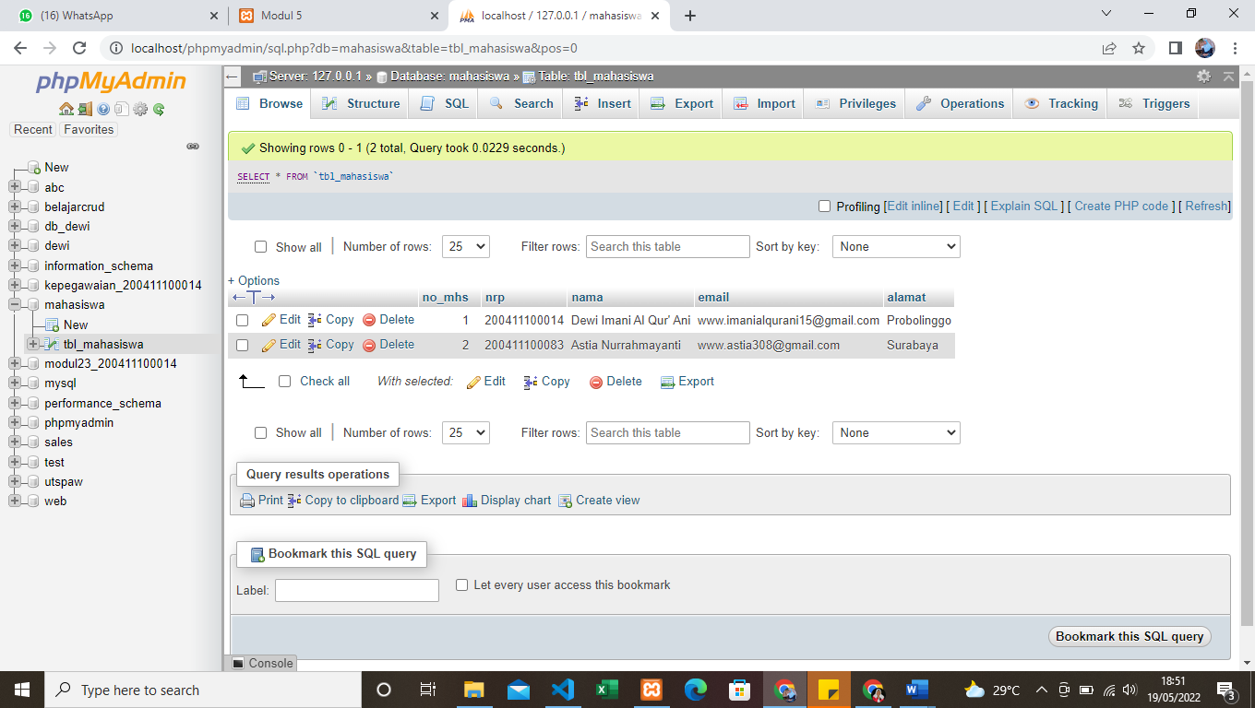

1. Soal : Buatlah beberapa file php yang dapat memasukkan,menampilkan.mengupdate dan menghapus data yang ada dalam database mehasiswa tersebut !

**Source Code:**

<?php

//membuat koneksi database

$server = "localhost";

$user = "root";

$password = "";

$dbname = "mahasiswa";

$no = 1;

$koneksi = mysqli_connect($server,$user,$password,$dbname)or die(mysqli_error($koneksi));

//keterangan Tombol Simpan

if(isset($_POST['bsimpan'])){

    //uji data diedit atau disimpan

    if($_GET['hal'] == "edit"){

        $edit = mysqli_query($koneksi, "UPDATE tbl_mahasiswa set

                                            nrp = '$_POST[tnrp]',

                                            nama = '$_POST[tnama]',

                                            email = '$_POST[temail]',

                                            alamat = '$_POST[talamat]'

                                        WHERE no_mhs = '$_GET[id]'

                                        ");

        //data diedit jika sukses

        if($edit){

            echo "<script>

                    alert('Edit Data Sukses');

                    document.location='nomor1.php';

                </script>";

        }else{

            echo "<script>

                    alert('Edit Data Gagal');

                    document.location='nomor1.php';

                </script>";

            }

        }

    else{

        //data disimpan

        $simpan = mysqli_query($koneksi, "INSERT INTO tbl_mahasiswa (nrp, nama, email, alamat)

                                        VALUES ('$_POST[tnrp]',

                                            '$_POST[tnama]',

                                            '$_POST[temail]',

                                            '$_POST[talamat]')

                                        ");

        if($simpan){ //jika simpan data sukses

            echo "<script>

                    alert('Menambahkan Data Sukses');

                    document.location='nomor1.php';

                </script>";

        }else{

            echo "<script>

                    alert('Menambahkan Data Gagal');

                    document.location='nomor1.php';

                </script>";

        }

    }

}

//Eksekusi button edit dan hapus

if(isset($_GET['hal'])){

    //eksekusi data yang akan diedit

    if($_GET['hal'] == "edit"){

        //menampilkan data yang diedit

        $hasil = mysqli_query($koneksi, "SELECT * FROM tbl_mahasiswa WHERE no_mhs = '$_GET[id]' ");

        $data = mysqli_fetch_array($hasil);

        if($data){ //jika data ditemukan maka data ditampung di variabel

            $vnrp = $data['nrp'];

            $vnama = $data['nama'];

            $vemail = $data['email'];

            $alamat = $data['alamat'];

        }

    }

    else if($_GET['hal'] == "hapus")

    {

        $hapus = mysqli_query($koneksi, "DELETE FROM tbl_mahasiswa WHERE no_mhs = '$_GET[id]'");

        if($hapus){

            echo "<script>

                    alert('Hapus Data Sukses');

                    document.location='nomor1.php';

                </script>";

        }

    }

}

?>

<!DOCTYPE html>

<html lang="en">

<head>

    <!-- Required meta tags -->

    <meta charset="utf-8">

    <meta name="viewport" content="width=device-width, initial-scale=1, shrink-to-fit=no">

    <!-- Bootstrap CSS -->

    <link rel="stylesheet" href="https://stackpath.bootstrapcdn.com/bootstrap/4.4.1/css/bootstrap.min.css" integrity="sha384-Vkoo8x4CGsO3+Hhxv8T/Q5PaXtkKtu6ug5TOeNV6gBiFeWPGFN9MuhOf23Q9Ifjh" crossorigin="anonymous">

    <title>Modul 5</title>

    <div class="container">

    <!-- Judul-->

    <h2 class="text-center">Modul 5 - PHP & MySQL</h2>

    <h5 class="text-align">Nama : Dewi Imani Al Qur' Ani</h5>

    <h5 class="text-align">NIM  : 200411100014</h5>

    <!-- Awal card form-->

    <div class="card mt-4">

    <div class="card-header bg-primary text-black" >

        Form Tambah dan Edit Biodata Mahasiswa

    </div>

    <div class="card-body">

        <form method="post" action="">

            <table>

                <tr class="form-group">

                    <td>

                        <label>NRP</label>

                    </td>

                    <td>

                        <input type="text" name="tnrp" value="<?=@$vnrp?>" class="from-control" placeholder="Input nrp anda disini !" ruqueired>

                    </td>

                </tr>

                <tr class="form-group">

                    <td>

                        <label>NAMA</label>

                    </td>

                    <td>

                        <input type="text" name="tnama" value="<?=@$vnama?>" class="from-control" placeholder="Input nama anda disini !" ruqueired>

                    </td>

                </tr>

                <tr class="form-group">

                    <td>

                        <label>Email</label>

                    </td>

                    <td>

                        <input type="text" name="temail" value="<?=@$vemail?>" class="from-control" placeholder="Input email anda disini !" ruqueired>

                    </td>

                </tr>

                <tr class="form-group">

                    <td>

                        <label>Alamat</label>

                    </td>

                    <td>

                        <textarea class="form-control" name="talamat" placeholder="input alamat anda" ><?=@$alamat?></textarea>

                    </td>

                </tr>

                <tr>

                    <td>

                        <button type="submit" class="btn btn-success" name="bsimpan">Save</button>

                        <button type="reset" class="btn btn-danger" name="bbatal">Cancel</button>

                    </td>

                </tr>

            </table>

        </form>

    </div>

    </div>

<!-- Akhir card form-->

<!-- Awal card tabel-->

<div class="card mt-4">

    <div class="card-header bg-primary text-black" >

        Daftar Nama Mahasiswa

    </div>

    <div class="card-body">

        <table class="table table-bordered table-striped">

            <tr>

                <th>No</th>

                <th>NRP</th>

                <th>NAMA</th>

                <th>Email</th>

                <th>Alamat</th>

                <th>Operasi</th>

            </tr>

            <?php

                $hasil = mysqli_query($koneksi, "SELECT * FROM tbl_mahasiswa order by no_mhs desc");

                while($data = mysqli_fetch_array($hasil)) :

                $no+1;

            ?>

            <tr>

                <td><?=$no++;?></td>

                <td><?=$data['nrp'];?></td>

                <td><?=$data['nama'];?></td>

                <td><?=$data['email'];?></td>

                <td><?=$data['alamat'];?></td>

                <td>

                    <a href="nomor1.php?hal=edit&id=<?=$data['no_mhs']?>" class="btn btn-warning">Edit</a>

                    <a href="nomor1.php?hal=hapus&id=<?=$data['no_mhs']?>"

                    onclick="return confirm('Apakah Anda Yakin Ingin Menghapus Data Ini?')" class="btn btn-danger">Hapus</a>

                </td>

            </tr>

            <?php endwhile;?>

        </table>

    </div>

    </div>

<!-- Akhir card tabel-->

</div>

    <!-- Optional JavaScript -->

    <!-- jQuery first, then Popper.js, then Bootstrap JS -->

    <script type="text/javascript" src="js/bootstrap.min.css"></script>

    <script src="https://code.jquery.com/jquery-3.4.1.slim.min.js" integrity="sha384-J6qa4849blE2+poT4WnyKhv5vZF5SrPo0iEjwBvKU7imGFAV0wwj1yYfoRSJoZ+n" crossorigin="anonymous"></script>

    <script src="https://cdn.jsdelivr.net/npm/popper.js@1.16.0/dist/umd/popper.min.js" integrity="sha384-Q6E9RHvbIyZFJoft+2mJbHaEWldlvI9IOYy5n3zV9zzTtmI3UksdQRVvoxMfooAo" crossorigin="anonymous"></script>

    <script src="https://stackpath.bootstrapcdn.com/bootstrap/4.4.1/js/bootstrap.min.js" integrity="sha384-wfSDF2E50Y2D1uUdj0O3uMBJnjuUD4Ih7YwaYd1iqfktj0Uod8GCExl3Og8ifwB6" crossorigin="anonymous"></script>

</body>

</html>

**Screenshoot:**

